Tomcat Https配置及部署

1. 阿里云注册域名. 地址: <https://dns.console.aliyun.com>

注册账号,登陆->产品与服务->域名->选择购买,购买完成可进入域名列表查看域名状态,当域名状态进度变为正常,可进行下一步的SSL证书申请.

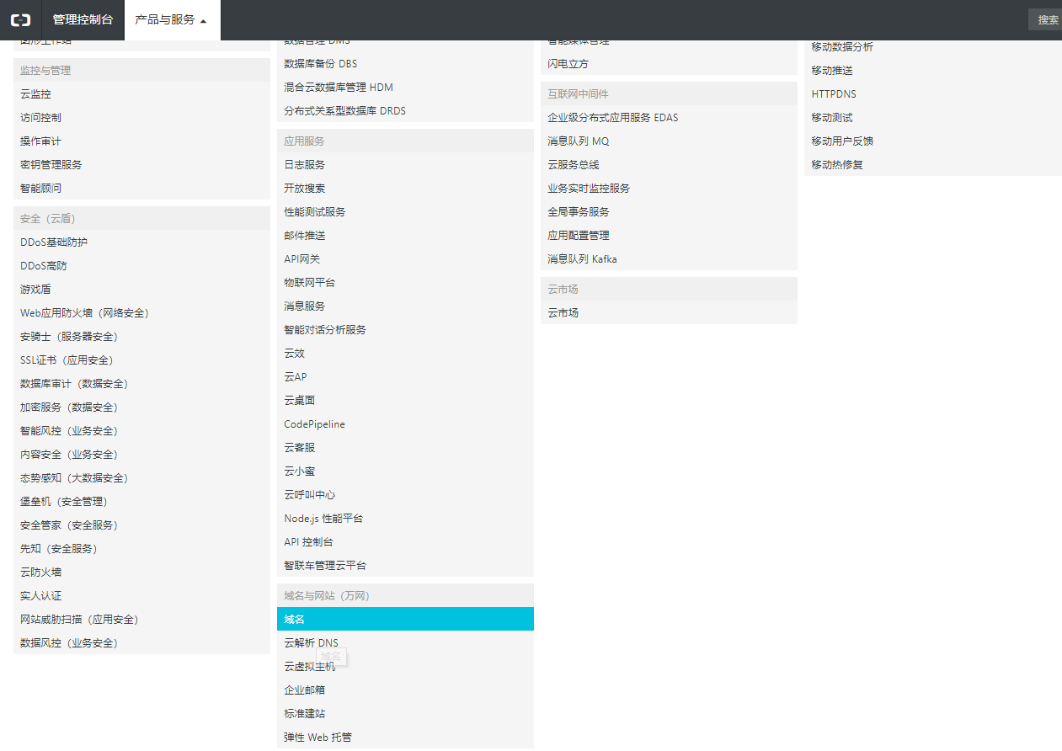

1. 如下图所示,已购域名列表, 点击SLL证书,进入证书配置界面.

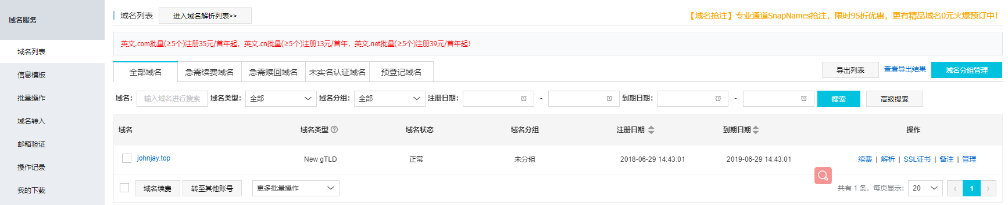

1. 这里选择单域名免费证书,并在输入框填入www, 勾选复选框,最后点击右下角确定按钮.等待证书审核,

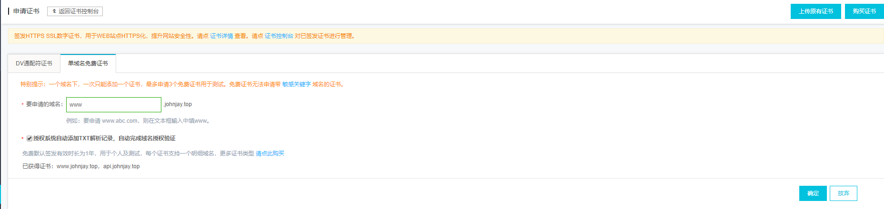

1. 搜索SSL, 点击搜索结果

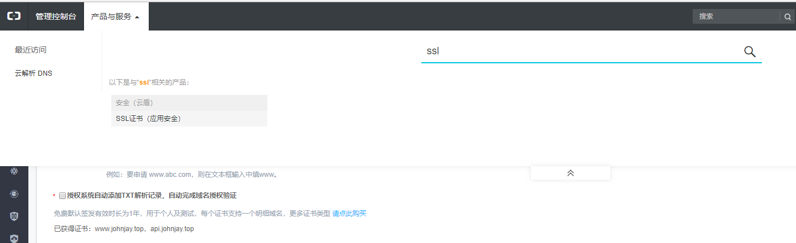

1. 查看证书(www)状态, 当状态是已签发, 可点击图二的解析按钮,进入新页面,配置证书

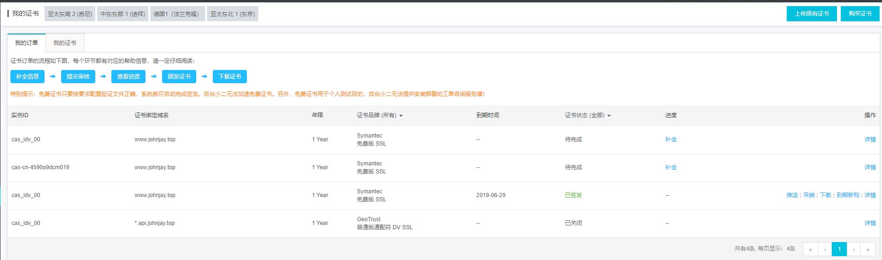

1. 找到主机记录为www的,点击右侧修改按钮,在新页面中,记录值一栏填入证书将部署server 的host地址, 点击确定并启动



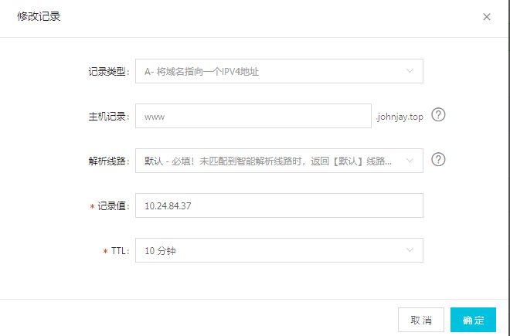

1. 下载证书

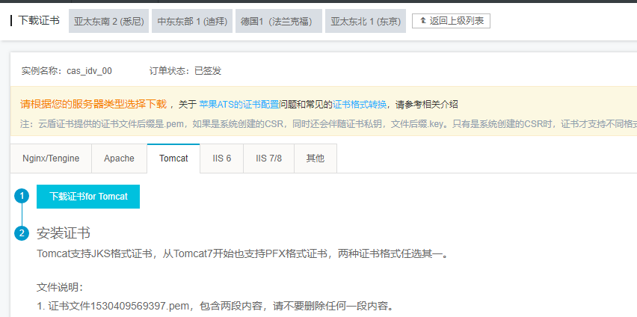



1. 解压证书包,
2. Tomcat 8.5 配置 Https. 将解压后的所有文件copy 至 tomcat/conf 里新建的cert目录

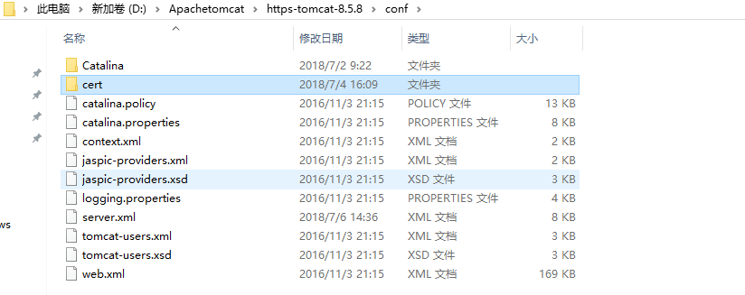

1. 打开conf/server.xml 并添加配置

<Connector port="443" protocol="org.apache.coyote.http11.Http11NioProtocol" maxThreads="150" SSLEnabled="true">

<SSLHostConfig>

<Certificate certificateKeystoreFile="D:\Apachetomcat\https-tomcat-8.5.8\conf\cert\xxxxxxxxxx.pfx" certificateKeyAlias="alias" certificateKeystorePassword="xxxxxxxxxxx" type="RSA" />

</SSLHostConfig>

</Connector>

保存.

1. 启动tomcat, 并访问<https://www.johnjay.top>, 结果如图示

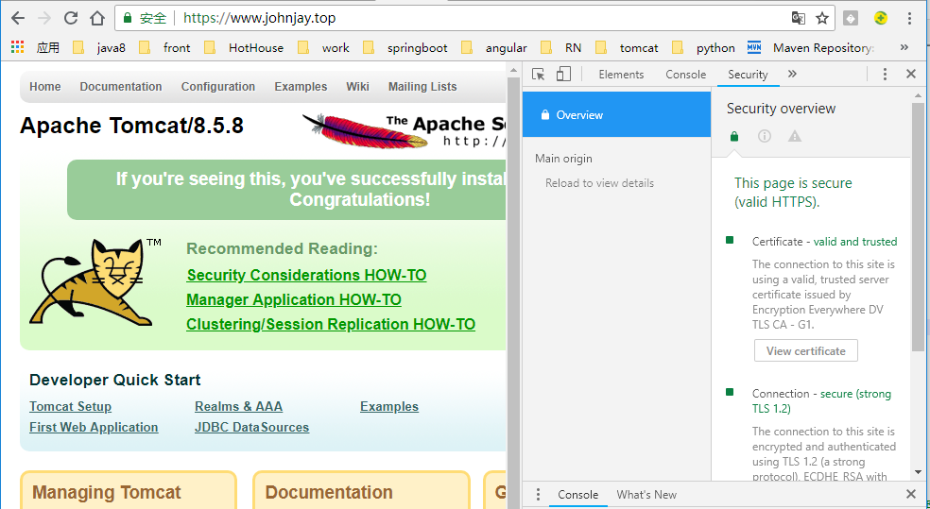

1. 点击上图右侧View certificate按钮 , 在弹出页面查看证书详细

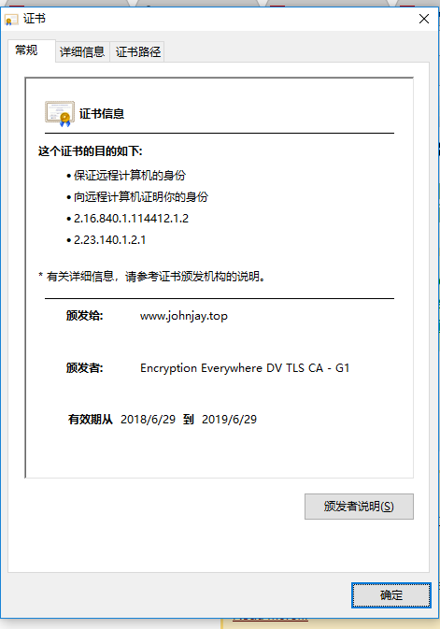

1. 部署项目ESGNews.war至 tomcat

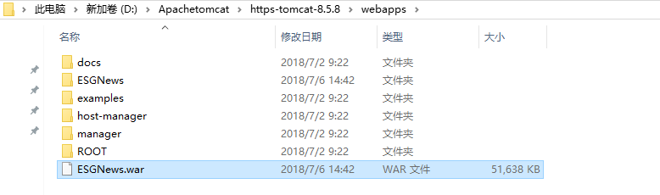

1. 启动tomcat 并 测试登陆接口

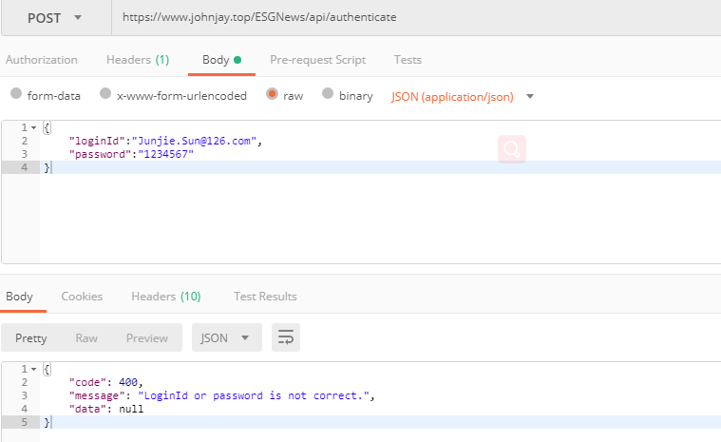

1. Over